MAKALAH
TEKNIK DASAR LISTRIK
Dosen Pengampu :
Drs. Nelson Sinaga, M.Pd.
Muhammad Aulia Rahman S, S.T., M.T.



Disusun Oleh :
Kelompok 7 PTIK B-24
Fikri Najwan Arfi | 5243151018
Hamasiah Tiopan Ompusunggu | 5243151013
Serina Harahap | 5243351010

PROGRAM STUDI – S1 PENDIDIKAN TEKNOLOGI
INFORMATIKA DAN KOMPUTER
FAKLUTAS TEKNIK
UNIVERSITAS NEGERI MEDAN
2025
KATA PENGANTAR

Puji syukur senantiasa kita Panjatkan atas Khadirat Tuhan yang Maha Esa, yang berkuasa atas seluruh alam semesta, karena berkat rahmat, taufik serta Hidayah-Nya, maka Makalah Mata Kuliah Teknik Dasar Listrik ini dapat diselesaikan tepat pada waktunya.
Kami menyadari bahwa dalam penyusunan Makalah ini tidak terlepas dari kesalahan dan sangat jauh dari sempurna. Oleh sebab itu, kami sangat mengharapkan kritik dan saran yang sifatnya membangun demi sempurnanya laporan ini.
Kami berharap semoga Makalah ini dapat digunakan sebagaimana mestinya dan bisa memberikan manfaat bagi kita semua. Semoga Tuhan yang maha Esa mencurahkan rahmat dan karunia-Nya kepada kita semua.

Medan, 18 Mei 2025

Penyusun
Kelompok 7

DAFTAR ISI

KATA PENGANTAR i
DAFTAR ISI ii
BAB I PENDAHULUAN 1
A. Latar Belakang Masalah 1
B. Rumusan Masalah 1
C. Tujuan Penelitia 1
D. Manfaat Penelitian 2
BAB II PEMBAHASAN 3
A. Sistem Input dan Output Dalam Komputer 3
B. Perangkat Input (Input Device) 3
C. Perangkat Output (Output Device) 4
D. Perangkat Input/Output (i/o) 5
E. Cara Kerja Sistem Input Output 5
BAB III PENUTUP 7
A. Kesimpulan 7
B. Saran 7
DAFTAR PUSTAKA 8

BAB I
PENDAHULUAN

A. Latar Belakang Masalah
Perkembangan teknologi komputer yang pesat telah membawa perubahan signifikan dalam cara manusia berinteraksi dengan mesin. Komputer tidak lagi menjadi alat eksklusif bagi kalangan tertentu, melainkan telah menjadi bagian penting dalam kehidupan sehari-hari, baik dalam bidang pendidikan, bisnis, pemerintahan, maupun hiburan. Salah satu komponen penting dalam sistem komputer yang memungkinkan terjadinya interaksi tersebut adalah sistem input dan output (I/O). Sistem ini menjadi penghubung utama antara pengguna dan komputer, di mana perangkat input bertugas memasukkan data dan perangkat output menampilkan hasil pengolahan. Pemahaman mendalam mengenai jenis-jenis perangkat I/O, cara kerjanya, serta fungsinya menjadi sangat penting bagi siapa saja yang ingin memahami dasar-dasar sistem komputer.

B. Rumusan Masalah
- Apa yang dimaksud dengan sistem input dan output dalam komputer?
- Apa saja jenis-jenis perangkat input dan perangkat output?
- Bagaimana cara kerja sistem input dan output dalam komputer?
- Apa peran perangkat I/O dalam menunjang kinerja sistem komputer?

C. Tujuan Penelitian
- Menjelaskan pengertian sistem input dan output dalam komputer.
- Mengidentifikasi dan menguraikan berbagai jenis perangkat input dan output.
- Menganalisis cara kerja sistem input dan output dalam proses interaksi manusia dan komputer.
- Menjelaskan pentingnya peran perangkat I/O dalam efisiensi dan efektivitas penggunaan komputer.

D. Manfaat Penulisan
- Memberikan pemahaman dasar tentang sistem input dan output dalam komputer.
- Menambah wawasan pembaca mengenai berbagai jenis perangkat I/O beserta fungsinya.
- Menjadi referensi awal bagi pelajar atau mahasiswa yang mempelajari sistem komputer.
- Meningkatkan kesadaran akan pentingnya pemilihan perangkat I/O yang tepat untuk menunjang kinerja sistem komputer.

BAB II
PEMBAHASAN

- Sistem Input dan Output dalam Komputer
Dalam sistem komputer, input dan output (I/O) adalah dua elemen fundamental yang memungkinkan manusia berinteraksi dengan komputer. Input adalah data atau instruksi yang dimasukkan ke komputer untuk diproses, sedangkan output adalah hasil dari pemrosesan data tersebut, yang ditampilkan kepada pengguna dalam berbagai bentuk seperti teks, suara, atau gambar. Tanpa perangkat input, komputer tidak dapat menerima data atau instruksi dari pengguna. Sebaliknya, tanpa perangkat output, komputer tidak dapat menyampaikan hasil prosesnya kepada pengguna. Oleh karena itu, sistem I/O sangat penting dalam operasional sebuah komputer.

- Perangkat Input (Input Device)
Perangkat input terdiri dari alat yang digunakan untuk menyuplai data atau informasi ke dalam suatu komputer. Contohnya termasuk keyboard, yang memungkinkan pengguna untuk mengetik teks dan instruksi, serta mouse, yang mempermudah pergerakan di antarmuka grafis. Selain itu, alat seperti pemindai berfungsi untuk mengonversi dokumen fisik menjadi format digital, sementara mikrofon dan kamera mengubah suara serta gambar menjadi sinyal digital yang dapat diproses. Tujuan utama dari perangkat input adalah untuk membantu pengguna dalam memberikan informasi yang diperlukan untuk pemrosesan, sehingga tercipta interaksi yang efisien dengan komputer.
Contoh : Keyboard digunakan untuk mengetik dokumen dalam aplikasi Microsoft Word. Ketika pengguna menekan tombol huruf "A", maka data tersebut dikirim ke komputer untuk diproses dan ditampilkan di layar.

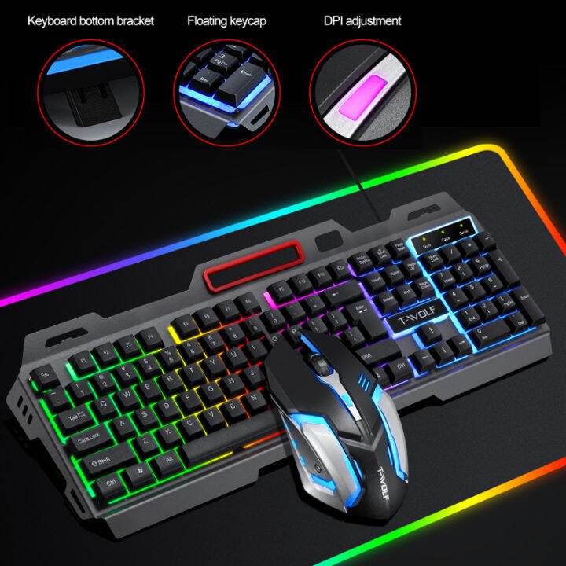

- Perangkat Output (Output Device)
Di sisi lain, perangkat output memiliki peran untuk menyampaikan data yang sudah diolah oleh komputer kepada pengguna. Monitor, sebagai salah satu contoh perangkat output, menampilkan gambar dan teks, memungkinkan pengguna untuk melihat hasil dari pengolahan data. Printer juga merupakan perangkat output yang esensial, karena dapat memproduksi dokumen fisik dari data yang telah diolah. Selain itu, speaker menghasilkan suara, memberikan pengalaman audio kepada pengguna, sementara proyektor digunakan untuk menyajikan presentasi atau gambar pada layar yang lebih besar, cocok untuk situasi seperti rapat atau seminar. Fungsi dari perangkat output adalah untuk menyampaikan hasil pemrosesan kepada pengguna, memungkinkan mereka untuk memahami dan memanfaatkan informasi yang dihasilkan oleh sistem.
Contoh : Setelah mengetik dokumen di Microsoft Word, pengguna dapat mencetak dokumen tersebut menggunakan printer. Printer akan mengubah data digital menjadi dokumen fisik yang dapat dilihat dan dibaca.
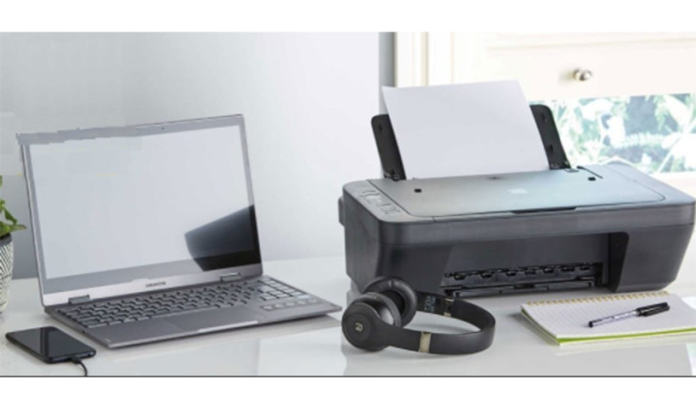

- Perangkat Input/Output (I/O Device)
Perangkat input/output (I/O) mengintegrasikan fungsi dari kedua jenis perangkat itu. Contoh perangkat I/O mencakup disk drive dan flash drive, yang tidak hanya menyimpan data tetapi juga memberi kesempatan bagi pengguna untuk membaca dan menulis data. Kartu Antarmuka Jaringan (NIC) juga termasuk dalam kategori ini, karena menghubungkan komputer dengan jaringan dan mengizinkan transfer data yang berlangsung dua arah. Fungsi dari perangkat I/O adalah memperluas kemampuan komputer dalam berkomunikasi dengan perangkat eksternal, meningkatkan fleksibilitas dalam pengolahan data dan interaksi dengan beragam media.
Contoh : Flashdisk digunakan untuk menyimpan file presentasi dari satu komputer, kemudian digunakan kembali untuk membuka file tersebut di komputer lain. Flashdisk di sini berfungsi sebagai perangkat input saat membaca data dan sebagai output saat menyimpan data.
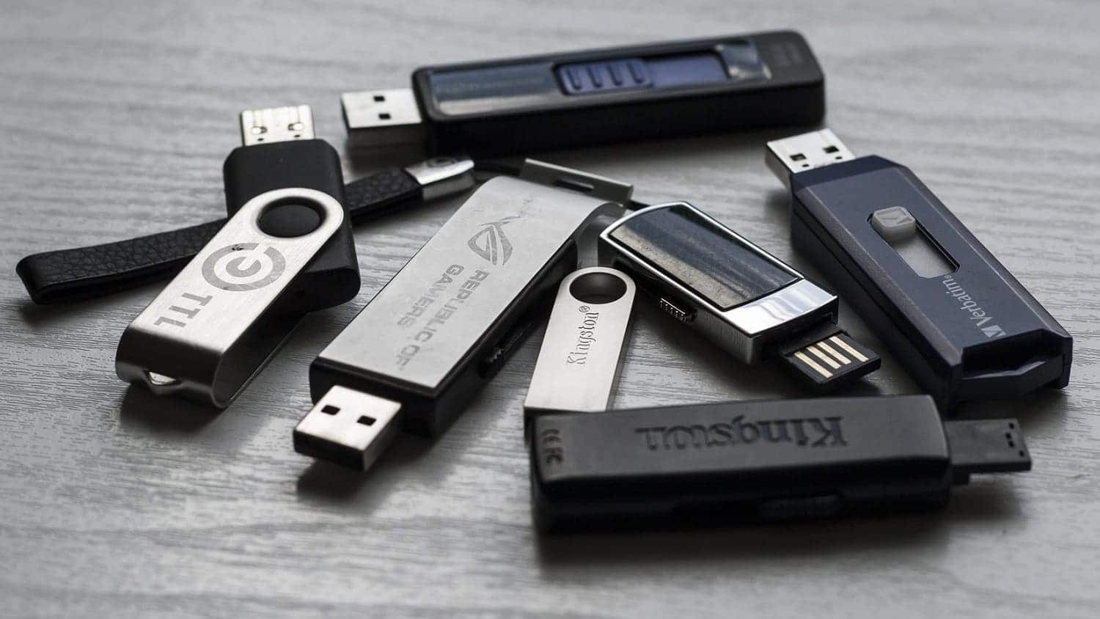

- Cara Kerja Sistem Input dan Output
Cara kerja sistem input dan output dapat dipahami melalui beberapa langkah. Pertama, pengguna memasukkan data menggunakan perangkat input, seperti mengetik di keyboard atau mengklik dengan mouse. Data yang dimasukkan akan diteruskan ke CPU (Central Processing Unit), yang bertugas untuk memproses informasi sesuai dengan instruksi program yang telah ditetapkan. Setelah proses selesai, hasilnya dikirim ke perangkat output, seperti monitor atau printer, untuk disajikan kepada pengguna. Proses ini menciptakan umpan balik yang memungkinkan pengguna untuk memberikan data baru atau mengubah informasi yang telah dimasukkan demi melanjutkan proses. Dengan cara ini, sistem input dan output berfungsi sebagai penghubung antara manusia dan mesin, memperbolehkan interaksi yang dinamis dan efektif.
Contoh : Dalam proses membuat desain grafis, pengguna menggunakan mouse untuk menggerakkan pointer dan memilih alat gambar (input), CPU memproses perintah tersebut, dan hasilnya langsung terlihat pada monitor (output). Jika desain selesai, pengguna bisa menyimpannya ke harddisk (I/O device).
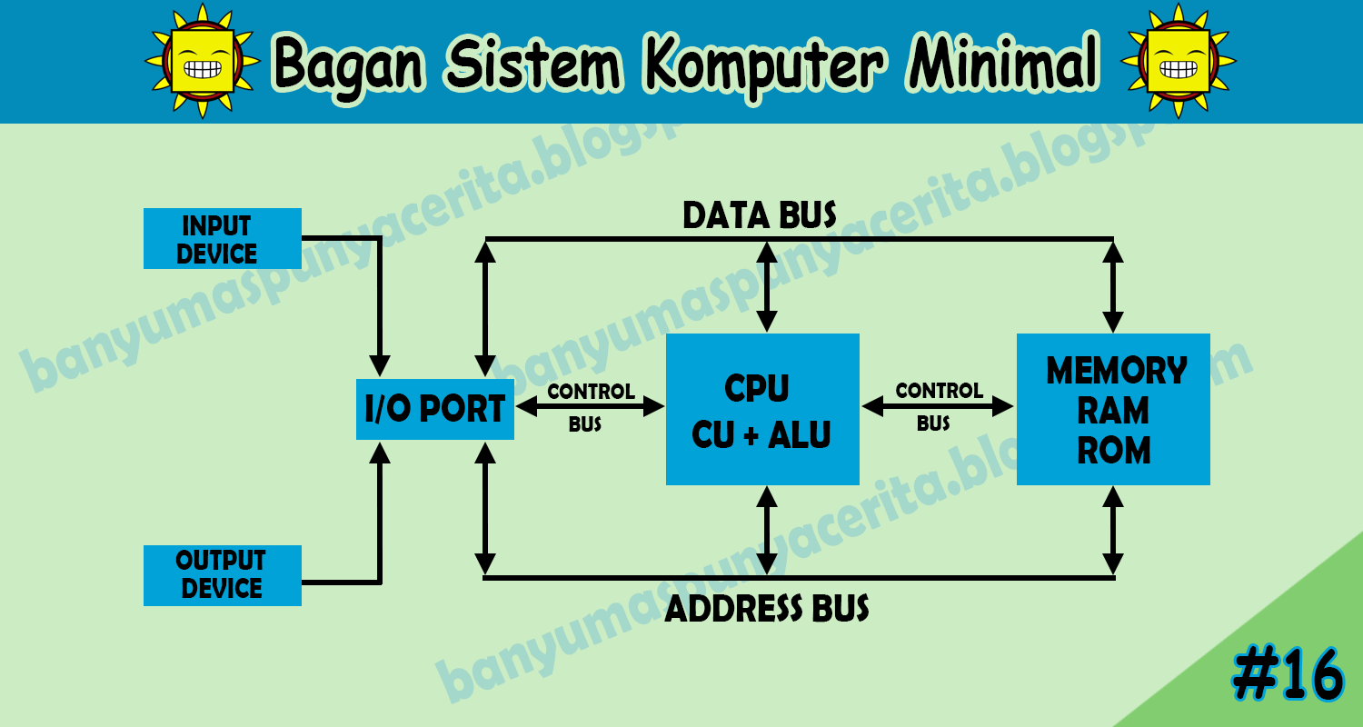

BAB III
PENUTUP

A. Kesimpulan
Sistem input dan output merupakan komponen vital dalam arsitektur komputer yang memungkinkan terjadinya interaksi antara pengguna dengan sistem komputer. Perangkat input seperti keyboard, mouse, dan scanner berfungsi untuk memasukkan data ke dalam komputer, sedangkan perangkat output seperti monitor, printer, dan speaker menyajikan hasil pemrosesan kepada pengguna. Selain itu, terdapat perangkat I/O yang mampu melakukan kedua fungsi tersebut sekaligus, seperti flashdisk dan kartu jaringan. Dengan memahami jenis, fungsi, serta cara kerja dari sistem input dan output, pengguna dapat memaksimalkan penggunaan komputer secara lebih efektif dan efisien dalam berbagai bidang.
B. Saran
Diharapkan para pelajar, mahasiswa, maupun pengguna komputer pada umumnya dapat lebih memahami pentingnya peran perangkat input dan output dalam menunjang kinerja sistem komputer. Pemilihan dan penggunaan perangkat yang tepat sesuai kebutuhan akan meningkatkan produktivitas dan efektivitas kerja. Untuk pengembangan materi lebih lanjut, disarankan dilakukan pembahasan yang lebih mendalam mengenai perkembangan teknologi input/output terbaru, termasuk perangkat berbasis kecerdasan buatan (AI) dan Internet of Things (IoT), yang semakin memperluas cakupan interaksi manusia dan komputer.
DAFTAR PUSTAKA

Nugroho, A. (2010). Rekayasa Perangkat Lunak Menggunakan UML dan Java. Yogyakarta: Andi.

Supriyanto, E. (2011). Dasar-dasar Komputer dan Informatika. Jakarta: Bumi Aksara.

Pranata, Y. (2017). Sistem Komputer: Arsitektur dan Organisasi. Bandung: Informatika.
Hidayat, T., & Ramdani, R. (2020). Pengaruh Efisiensi Perangkat Input terhadap Produktivitas Kerja Pengguna Komputer. Jurnal Teknologi Informasi, 12(1), 45–52.
Nugroho, A. (2010). Rekayasa Perangkat Lunak Menggunakan UML dan Java. Yogyakarta: Andi.
Nurlatifah, S. (2019). Peran Perangkat Output dalam Pembelajaran Digital. Jurnal Ilmiah Komputer dan Informatika (JIKI), 5(1), 20–26.
Pranata, Y. (2017). Sistem Komputer: Arsitektur dan Organisasi. Bandung: Informatika.
Purnomo, A. (2018). Sistem Input Output dan Peranannya dalam Interaksi Manusia dan Komputer. Jurnal Teknologi dan Sistem Komputer, 6(4), 180–185.
Rahmawati, R., & Surendro, K. (2017). Analisis Sistem Input dan Output dalam Arsitektur Komputer. Jurnal Teknik ITS, 6(2), A60–A65.
Sari, A. D., & Rahmat, R. (2021). Implementasi Perangkat I/O dalam Sistem Tertanam. Jurnal Ilmu Komputer dan Aplikasinya, 8(2), 100–108.
Supriyanto, E. (2011). Dasar-dasar Komputer dan Informatika. Jakarta: Bumi Aksara.

